МОСКОВСКИЙ ГОСУДАРСТВЕННЫЙ ТЕХНИЧЕСКИЙ УНИВЕРСИТЕТ

им. Н.Э. Баумана

__________________________________________________________

Кафедра «Систем обработки информации и управления»

ОТЧЕТ

**Лабораторная работа № 4 по курсу**

Методы поддержки принятия решений

«Решение оптимизационных задач

с помощью генетических алгоритмов»

5

(количество листов)

|  |  |
| --- | --- |
| ИСПОЛНИТЕЛИ: | |
| студенты группы ИУ5-74 | "__"_________2017 г |
| Матвейчук Ирина  ([matveichuck.ira@yandex.ru](https://vk.com/write?email=matveichuck.ira@yandex.ru))  Журавлева Ульяна | _________________ |
| _________________ |

Москва – 2017 год

Цель работы

1. Целью лабораторной работы является углубление и закрепление теоретических знаний, полученных на лекциях, приобретение практических навыков самостоятельной работы при решении оптимизационных задач больших размерностей с помощью генетических алгоритмов.

2. В процессе выполнения лабораторной работы по теме «Решение оптимизационных задач с помощью генетических алгоритмов» на примере задачи поиска кратчайшего пути для информационного пакета (сообщения) в компьютерной сети студенты решают следующие задачи (задания):

- описывают предметную область;

- определяют исходные данные задачи;

- формулируют задачу и исходные данные в терминах генетических алгоритмов;

- определяют последовательность работы генетического алгоритма;

- разрабатывают компьютерную программу;

- исследуют работу генетического алгоритма и полученное решение.

Задание

1. Сформулировать задачу и описать исходные данные в терминах генетических алгоритмов.

2. Разработать программу, которая осуществляет поиск кратчайшего пути для информационного пакета (сообщения) в компьютерной сети с помощью генетического алгоритма.

3. При проведении серии экспериментов (не меньше 10) по исследованию работы генетического алгоритма программа должна позволять пользователю задавать топологию сети (пропускные способности каналов связи), содержащей не менее 10 компьютеров (серверов), а также указывать компьютер-отправитель и компьютер-получатель. Должны отображаться все решения (хромосомы) одного поколения до и после применения каждого оператора (скрещивания, селекции, редукции и мутации). Переход к следующему поколению должен осуществляться: в автоматическом режиме в соответствии с заданным критерием; в ручном режиме.

Краткое описание предметной области и выбранной задачи

Генетические Алгоритмы - адаптивные методы поиска, которые в последнее время часто используются для решения задач функциональной оптимизации. Они основаны на генетических процессах биологических организмов: биологические популяции развиваются в течении нескольких поколений, подчиняясь законам естественного отбора и по принципу "выживает наиболее приспособленный" (survival of the fittest), открытому Чарльзом Дарвином. Подражая этому процессу генетические алгоритмы способны "развивать" решения реальных задач, если те соответствующим образом закодированы

Мы будем использовать ГА для нахождения кратчайшего пути для информационного пакета (сообщения) в компьютерной сети.

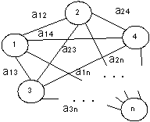

где 1, 2,…,n – номера компьютеров (всего 10), а веса дуг - a12, a13, a14,  ….. – длина пути между соответствующими вершинами.

ГА работают с совокупностью "особей" - популяцией, каждая из которых представляет возможное решение данной проблемы. Каждая особь оценивается мерой ее "приспособленности" согласно тому, насколько "хорошо" соответствующее ей решение задачи. Например, мерой приспособленности могло бы быть отношение силы/веса для данного проекта моста. (В природе это эквивалентно оценке того, насколько эффективен организм при конкуренции за ресурсы.) Наиболее приспособленные особи получают возможность "воспроизводит" потомство с помощью "перекрестного скрещивания" с другими особями популяции. Это приводит к появлению новых особей, которые сочетают в себе некоторые характеристики, наследуемые ими от родителей. Наименее приспособленные особи с меньшей вероятностью смогут воспроизвести потомков, так что те свойства, которыми они обладали, будут постепенно исчезать из популяции в процессе эволюции.

Так и воспроизводится вся новая популяция допустимых решений, выбирая лучших представителей предыдущего поколения, скрещивая их и получая множество новых особей. Это новое поколение содержит более высокое соотношение характеристик, которыми обладают хорошие члены предыдущего поколения. Таким образом, из поколения в поколение, хорошие характеристики распространяются по всей популяции. Скрещивание наиболее приспособленных особей приводит к тому, что исследуются наиболее перспективные участки пространства поиска. В конечном итоге, популяция будет сходиться к оптимальному решению задачи.

Блок-схема с пояснениями выбранного ГА и каждого оператора в отдельности.

На рисунке представлена блок-схема выбранного ГА.

Рассмотрим каждый из его операторов:

1) Создание популяции

С помощью генерации случайных чисел создается начальная популяция из 20 особей.

2) Селекция

Здесь алгоритм выбирает особей для проведения скрещивания, лучшие из которых попадут в следующее поколение. При этом большие шансы имеют более приспособленные (в нашем случае это особи с наименьшей длинной пути между компьютерами).

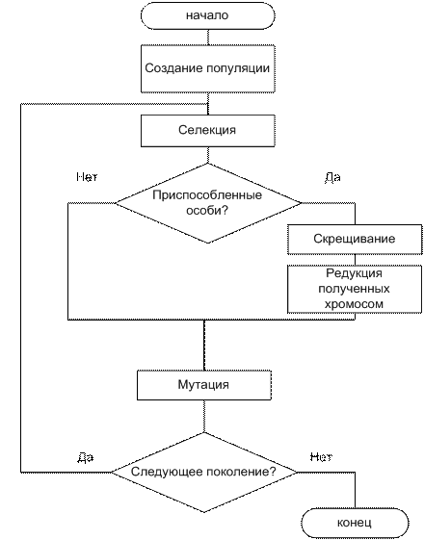

Элитизм (при нем самая приспособленная особь всегда переходит в следующее поколение) внедрен в методы отбора по пороговому значению приспособленности, которое вычисляется как среднее между его максимальным и минимальным значениями. Таким образом особи прошедшие селекцию будут скрещиваться между собой.

3) Скрещивание

Скрещивание - это операция, при которой из двух хромосом порождается одна или несколько новых хромосом.

Случайным образом для каждой особи выбирается пара, с которой по определенным правилам хромосома обменивается генами. Применяется редукция (удаляется менее приспособленная особь – либо особь, получившаяся после скрещивания, либо старая особь). В качестве правило выбрано одноточечное скрещивание.

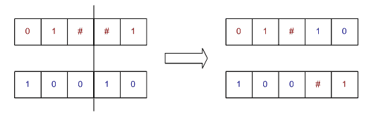

К полученным хромосомам применяется операция редукции, после чего они добавляются к хромосомам, полученным в результате селекции, и подвергаются мутации.

5) Редукция

Редукция - уменьшение соматического числа хромосом вдвое. В нашем случае просто из двух полученных в результате скрещивания хромосом удаляется менее приспособленная, т.е. с большей суммой.

5) Мутация

Исходные хромосомы для скрещивания и хромосомы, полученные в результате скрещивания и редукции, а также особи, не прошедшие порог приспособленности и дополняющие вышеуказанные хромосомы до фиксированного количества особей в популяции, подвергаются мутации. Мутация состоит в случайном изменении случайного гена (кроме первого и последнего) случайной хромосомы.

Описание программы

Графический интерфейс (рис. 2) обеспечен стандартными средствами языка C# в среде разработки Visual Studio 2017.

Программа позволяет вручную изменить топологию сети и задать компьютер-отправитель и компьютер получатель. В окне программы показывается текущая выборка, результат селекции и скрещивания и результат мутации.

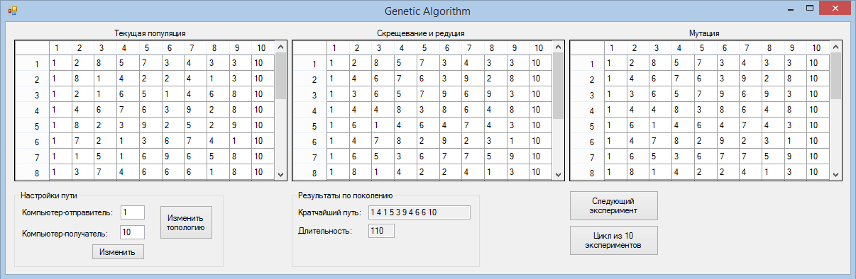

Выводы

В процессе лабораторной работы была реализована программа, которая осуществляет поиск кратчайшего пути для информационного пакета (сообщения) в компьютерной сети с помощью генетического алгоритма. В качестве хромосом использовались пути между компьютерами, а в качестве ген – длительность прохождения пакета между компьютерами. Так как выбранный алгоритм скрещивания меняет только правую часть хромосомы, его эффективность невысока (т.к. часть генов не будет изменяться), а получение решения в большей степени зависит от начальной популяции, сформированной случайным образом.

Используемая литература

1. Терехов В.И. Лекции по курсу «Методы поддержки принятия решений».
2. https://msdn.microsoft.com